Ласточка-премиум

Ласточка-Премиум (тег <KV>Сид) код схемы: LASTPREM_W1_V1
Описание:
- Вагон № 01.
- Класс обслуживания <CO>=1C.
- В вагоне мест: 40.
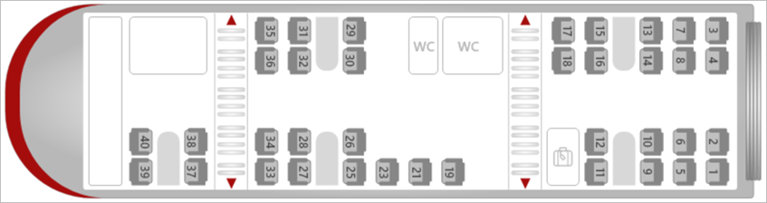
Схема:

Ласточка-Премиум (тег <KV>Сид) код схемы: LASTPREM_W1_V3
Описание:
- Вагон №1.
- Класс обслуживания – <CO>=1Р.
- В вагоне мест: 36.
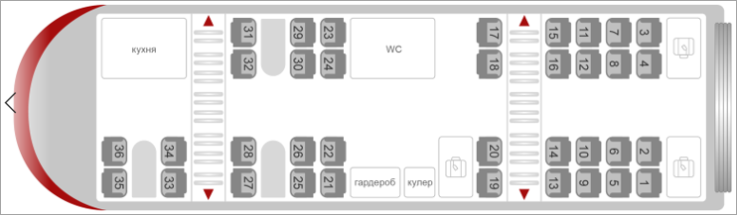
Схема:

Ласточка Премиум (тег <KV>Сид) код схемы: LASTPREM_W2_V1, LASTPREM_W3_V1, LASTPREM_W4_V1
Описание:
- Вагон №02, 03, 04.
- Класс обслуживания <CO>=2C или 2В.
- Мест в вагоне: 100.
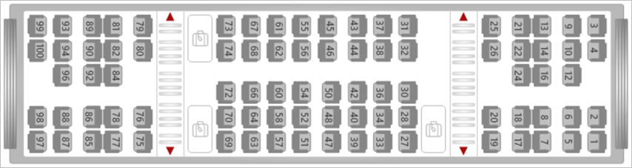
Схема:

Ласточка Премиум (тег <KV>Сид) код схемы: LASTPREM_W5_V1
Описание:
- Вагон № 05.
- Класс обслуживания <CO>=2С.
- Мест в вагоне: 50.
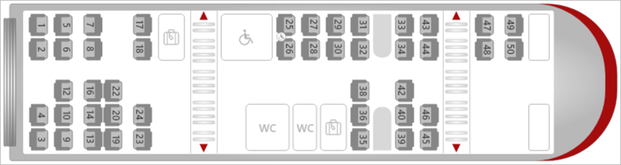
Схема:

Ласточка-Премиум (тег <KV>Сид) код схемы: LASTPREM_W1_V4
Описание:
- Вагон №1.
- Класс обслуживания – <CO>=2C, 2Ж.
- В вагоне мест: 66.
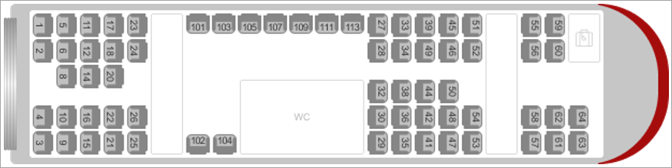
Схема:

Ласточка-Премиум (тег <KV>Сид) код схемы: LASTPREM_W1_V5
Описание:
- Вагон №10.
- Класс обслуживания – <CO>= 2Ж.
- В вагоне мест: 51.
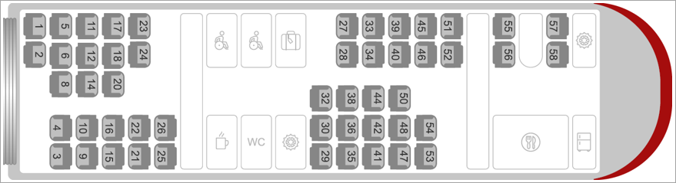
Схема:

